**РАЗВИТИЕ МЕДИЦИНЫ В КУРСКОЙ ОБЛАСТИ**

В 2023 году в Курской области работает 51 больница, 159 поликлиник, 5554 врачей.[1]

Строятся, реконструируются новые поликлиники, больницы: областная детская больница на проспекте Плевицкой, детская поликлиника на проспекте Дериглазова в городе Курске.

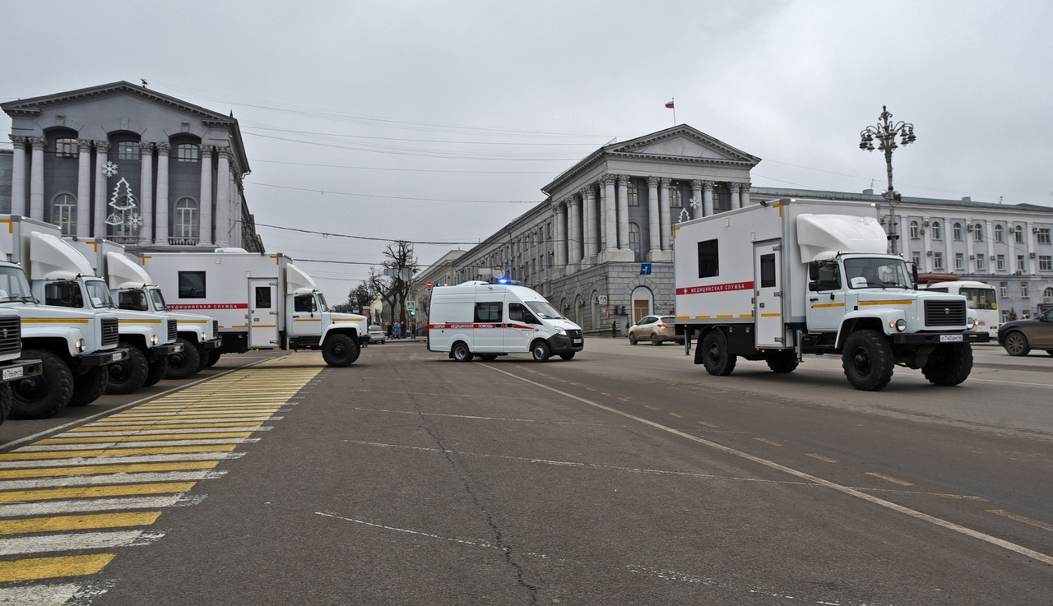

В 2019 году районным больницам переданы 16 карет скорой помощи и 21 мобильный комплекс.

Мобильные комплексы представляют собой передвижные мини-поликлиники. С их помощью в отдаленных селах можно оказывать различную медицинскую помощь жителям. Делать диагностику, проводить процедуры и лечение.

2020 год был объявлен Годом Здоровья в Курской области. Курянами всегда уделялось особое внимание развитию медицины и здоровому образу жизни.

***- Как ты понимаешь выражение «здоровый образ жизни» (ЗОЖ)? Перечисли составляющие ЗОЖ.***

__________________________________________________________________________________________________________________________________

**ПРАКТИЧЕСКАЯ ЛАБОРАТОРИЯ**

Подготовь вместе с одноклассниками работы по теме ЗОЖ (по выбору):

* Проект «Я выбираю здоровье»
* Конкурс «Самый здоровый класс»
* Эссе «Здоровый человек – счастливый человек»
* Выступление агитбригады «Правила здорового образа жизни»
* Совместный социальный проект учителей и учащихся, родителей "Наш здоровый образ жизни"

**МЕДИЦИНСКИЙ ТУРИЗМ**

После длительных болезней, а также для оздоровления людей создаются такие лечебные учреждения, как санатории. Здесь люди могут проходить различные процедуры массаж, лечебные ванны, ингаляции, лечебная гимнастика и многое другое.

Санатории, как правило, располагаются в лесных массивах, и могут являться памятниками архитектуры.

Курская область располагает детскими оздоровительными лагерями, различными санаторно-курортными учреждениями, базами отдыха, пансионатами.

|  |  |  |
| --- | --- | --- |
| https://ds04.infourok.ru/uploads/ex/0d07/000b7eb6-caceecbc/img15.jpg | https://upload.wikimedia.org/wikipedia/commons/thumb/2/24/%D0%A3%D1%81%D0%B0%D0%B4%D1%8C%D0%B1%D0%B0_%D0%B2_%D0%9C%D0%BE%D0%BA%D0%B2%D0%B5.JPG/1200px-%D0%A3%D1%81%D0%B0%D0%B4%D1%8C%D0%B1%D0%B0_%D0%B2_%D0%9C%D0%BE%D0%BA%D0%B2%D0%B5.JPG | |
| ***Курская область Рыльский район, поселок Марьино***  **Санаторий «Марьино»** Управления делами Президента РФ расположен в бывшей усадьбе князей Барятинских – уникальном памятнике дворцово-парковой архитектуры начала XIX века. | ***Курская область Курский район, деревня 1-я Моква***  **Санаторий «Моква»** расположен недалеко на берегу озера. Его история началась больше 200 лет назад, когда здесь было заложено имение графа Аркадия Нелидова. | |
| https://i.ytimg.com/vi/0HAdaFpHNdU/maxresdefault.jpg | Картинки по запросу санаторий горняцкий железногорск официальный сайт | |
| ***г. Курск, ул. Парк Солянка***  В одном из самых живописных уголков города Курска, вблизи берега реки Сейм, среди стройных сосен расположен **ОБУЗ «Областной детский санаторий»**. Свою историю санаторий ведет с 1963 года. | ***Курская область, г. Железногорск***  На территории смешанного леса, у лесного озера, являющегося местной достопримечательностью, расположился **санаторий "Горняцкий".** | |
| https://sanatory.ru/uploads/5a9d12ed73e8b061ac478433/hotel_image/image/landscape_big_5cdc082a20ed1e5338c122e8.png | | | http://xn--46-6kch4beubyy9c.xn--p1ai/images/sanatoriy/image011.jpg | |
| ***Курская область, Курский район,***  ***с. Рышково***  **Санаторий имени Черняховского** находится на территории старинного и живописного лесопарка. Здесь липовые и березовые аллеи для пеших прогулок и отдыха, а рядом находится река Сейм. | | | ***г. Курск, урочище Парк Солянка***  **Санаторий «Соловушка»** приглашает на лечение и отдых в живописном уголке пригорода Курска, вблизи озера и реки Сейм. | |
| http://kurskcity.ru/media/uploads/newsimage/2019/12/23/147958_3.jpg | | | https://avatars.mds.yandex.net/get-altay/374295/2a0000015b16dc9ff07e3d4dc3291e1ad97c/XXL | |
| ***г. Курск, 3-й Краснополянский переулок***  **Санаторий «Соловьиные зори»** расположился в городе Курске в живописном месте в лесопарковой зоне на берегу реки Сейм, рядом с благоустроенным пляжем в экологически чистой зоне. | | | ***г. Курск, парк Солянка***  **Санаторий «Маяк»** расположен в экологически чистом месте, живописном сосновом лесу, недалеко от реки Сейм, в 1 км от города Курска. | |

*В каком районе Курской области расположено наибольшее количество санаториев? ____________________________________*

*Какие санатории находятся в бывших дворянских усадьбах?*

*__________________________________________________________*

*Назови реку, на берегах которой расположено большинство санаториев Курской области ________________________________*

*Как ты думаешь, чем обусловлены названия санаториев Курской области?* __________________________________________________________

**КУРСКИЙ ГОСУДАРСТВЕННЫЙ МЕДИЦИНСКИЙ УНИВЕРСИТЕТ**

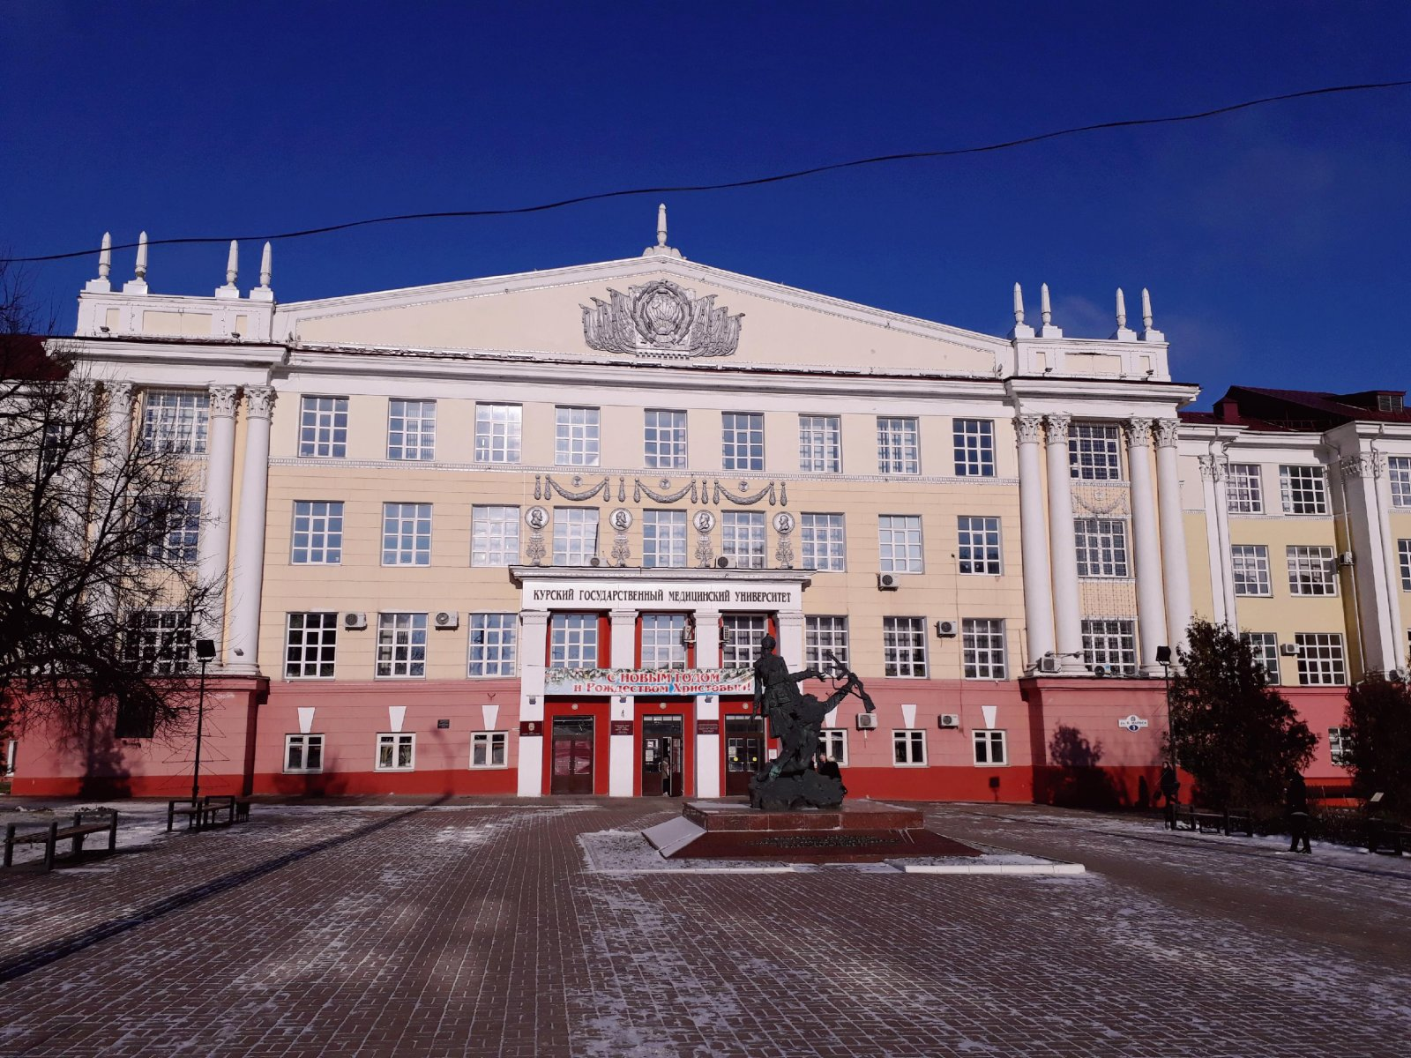

Курский государственный медицинский институт был основан в 1935 году. 30 июня 1940 года состоялся первый выпуск 186 молодых врачей.

За заслуги в подготовке врачей и провизоров, вклад в развитие здравоохранения медицинской науки в 1985 году Курский государственный медицинский институт награжден орденом Трудового Красного Знамени.

10 сентября 2018 в университете открылась библиотека-музей.

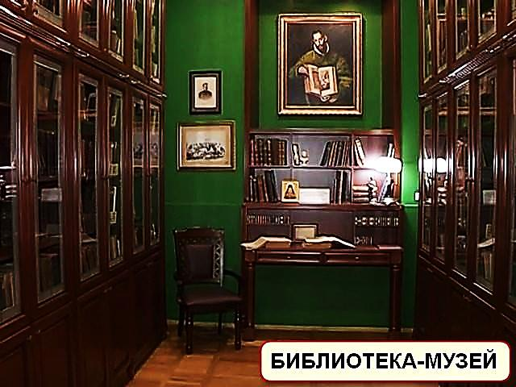

Главными экспонатами музея являются книги XIX – начала XX веков. Это первые книги, вошедшие в состав библиотечного фонда со дня основания института. Эти книги являются не только источником медицинских знаний, они представляют историческую и культурную ценность.

Фонды хранят прижизненные издания известных врачей, книги из собраний видных государственных деятелей. Самый ранний экземпляр коллекции был выпущен в 1838 году, а последний увидел свет в годы Великой Отечественной войны. Книжные шкафы до потолка. Всего 8 тысяч 400 единиц хранения.

Отдельная экспозиция – работы известных в России курских медиков.

В первой экспозиции представлены статьи автора звукового метода измерения артериального давления Николая Сергеевича Короткова, его диссертация.

Во второй экспозиции находится подшивка «Врачебной газеты». В 1908 году здесь был опубликован материал Валентина Феликсовича Войно-Ясенецкого.

|  |  |
| --- | --- |
| https://slide-share.ru/image/6349024.jpeg  **Коротков Николай Сергеевич** | http://odigitriya-hram.ru/files/2016/06/13__%D0%9F%D0%BE%D1%80%D1%82%D1%80%D0%B5%D1%82_%D0%A1%D0%B2._%D0%9B%D1%83%D0%BA%D0%B0__%D0%BF%D0%BE%D1%80%D1%82%D1%80%D0%B5%D1%82_.jpg  **Архиепи́скоп Лука́**  **(в миру Валенти́н Фе́ликсович Во́йно-Ясене́цкий)** |
| Он родился в феврале 1874 года в Курске на нынешней улице Советской в доме №40.  Известен всему миру открытием звукового метода определения артериального давления у человека. Тоны Короткова знакомы теперь каждому врачу.  В честь Короткова названы улица и мемориальное общество в Санкт-Петербурге, городская больница № 1 в г. Курске. | Врач, профессор, политзаключенный, прошедший ссылки, тюрьмы и ставший лауреатом Сталинской премии.  В ноябре 1905 года Валентин Феликсович переехал в деревню Верхний Любаж Фатежского уезда Курской губернии, где заведовал участковой больницей. Гениальный врач и талантливый проповедник. |

*Какие медицинские учреждения есть в твоем населенном пункте?*

*Расспроси родственников о выдающихся врачах Курской области?*

_____________________________________________________________________________

*Какие качества характера врачей вызывают восхищение?*

*_____________________________________________________________*

1. Статистический ежегодник Курской области 2023. Электронная версия. 46.rosstat.gov.ru